松下聚嗨盘新品上市Campaign
广 告 主：松下
所属行业：电器
执行时间：2020.12.01-2021.01.31
参选类别：视频内容营销类
营销背景
春节临近，没什么比“能不能回家过年”更牵动人心了。松下全新网红爆款“聚嗨盘”，体恤每一位消费者迫切与家人、与爱人、与朋友团聚的心情，携手各行各业顶级KOL，创作出触动人心的场景，开启了春节“聚嗨微电影”热潮，盘聚悦己爱意、盘聚挚友爱意、盘聚全家爱意、盘聚情侣爱意……
营销目标
在此次松下“聚嗨盘”天猫小黑盒营销战役中，我们希望通过找准产品定位、制定精准策略为起点，辅以当下流量KOL背书种草、顶流主播强转化和时兴玩法，能够成功强化消费者对新品的认知，同时解决品牌上新、转化、粉丝沉淀等多维营销需求。最终达到帮助“聚嗨盘”成功破圈的目的，将其打造成备受欢迎的网红料理锅。
策略与创意
巧妙运用经典ASMR影音，激发精致美食家听见料理狂想曲。我们深知色香味俱全的食物会让人食指大动，烹饪时食材碰撞的声音同样让人口水直流。以此为灵感，我们采取了ASMR创意影音形式，通过听觉刺激将食品的美味信息传递给观众，在听着、看着、感受着的过程中，联系视觉、听觉、味觉、嗅觉等，用“聚嗨盘”打通你的料理五感。
执行过程/媒体表现
针对目标消费者，“料理无界，一桌Say嗨”的核心理念应运而生，旨在打破传统厨房空间，让料理真正无界。相应，我们推出概念KV湖海篇和山川篇。
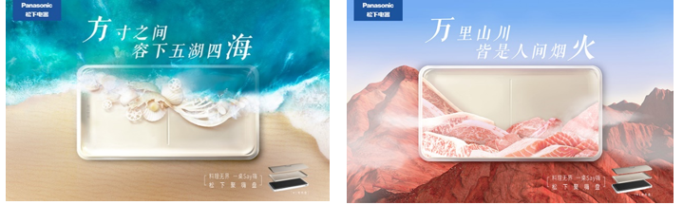
同时针对不同的人群和场景，发掘5大卖点，设计了温馨嗨、悠闲嗨、浪漫嗨、尽兴嗨、欢乐嗨5张精美海报。
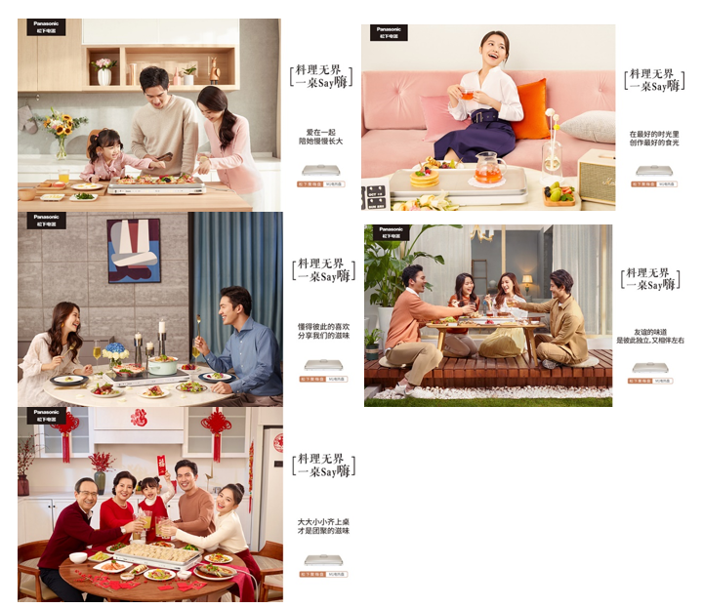
并拍摄了5支风格各异的场景化视频：温馨早餐篇、一人下午茶篇、情侣晚餐篇、朋友聚餐篇、全家年夜饭篇，提供了5种say嗨方式。
松下TVC
https://v.youku.com/v_show/id_XNTEwMDYyNDg5Mg==.html

松下“聚嗨盘”家庭早餐篇
https://v.youku.com/v_show/id_XNTEwMDYyMzg4NA==.html
松下“聚嗨盘”一人下午茶篇
https://v.youku.com/v_show/id_XNTEwMDYyNjY0NA==.html
松下“聚嗨盘”情侣晚餐篇
https://v.youku.com/v_show/id_XNTEwMDYyNzE4MA==.html
松下“聚嗨盘”全家年夜饭篇
https://v.youku.com/v_show/id_XNTEwMDYyNzUzMg==.html
松下“聚嗨盘”朋友聚餐篇
https://v.youku.com/v_show/id_XNTEwMDYyNzcyOA==.html

ASMR
松下“聚嗨盘”ASMR云香松饼
https://v.youku.com/v_show/id_XNTEwMDY0MTA2NA==.html
松下“聚嗨盘”ASMR大阪烧+烧鸟
https://v.youku.com/v_show/id_XNTEwMDY0MDU5Ng==.html
松下“聚嗨盘”ASMR香煎嫩烤牛排
https://v.youku.com/v_show/id_XNTEwMDY0MTQ5Mg==.html
松下“聚嗨盘”ASMR日式厚炸猪排
https://v.qq.com/x/page/e3227s2ebep.html
松下“聚嗨盘”ASMR红福开运酸菜鱼
https://v.qq.com/x/page/m3227jdvjeh.html
营销效果与市场反馈
从圣诞节、年夜饭延续到214情人节，我们用生动的场景化体验感，进一步提升消费者的共鸣和体验感，促使“料理无界”的理念深入人心。“聚嗨盘”的热度持续升华，一系列情感洞察引发消费者强烈共鸣，销售再创新高！

